ИНСТРУКЦИЯ ПО СБОРКЕ ТЕПЛИЦЫ
"Новатор1 Новый"

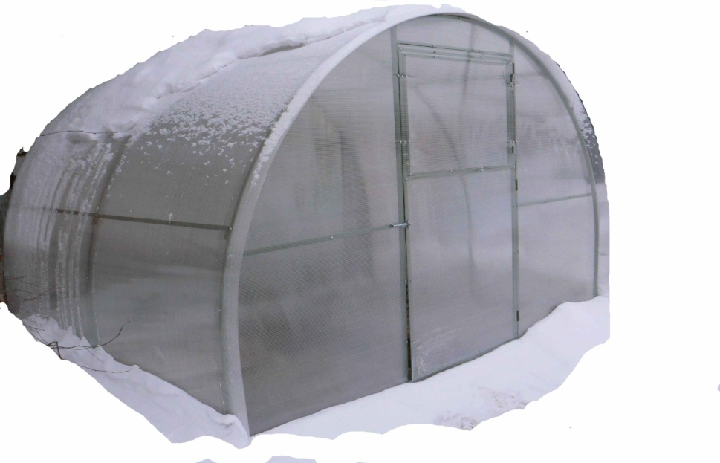

Общие сведения о теплицах.
Теплица предназначена для создания микроклимата благоприятного для выращивания садово-огородных культур на дачных и приусадебных участках. Теплица предназначена для эксплуатации при температуре от -50 до + 50, скорости ветра не более 10 м/с и снеговой нагрузке не более 120 кг/м.
Общие требования к изделию соответствуют строительным нормам и правилам СНИП 2.10.04-85 «Теплицы и парники» РФ.
Теплица состоит из каркаса, изготовленного из стальной профильной трубы 20х20мм. Каркас оцинкован внутри и снаружи. Сборка каркаса осуществляется без сварки с применением саморезов.
Комплектация каркаса теплицы | 4-х м каркас | 2-м добор
Торец | 2 шт. | -
Дуга | 3 шт. | 2 шт.
Дверь (разборная) | 4 шт. | -
Основание F-образное (2,05 м) | 2 шт. | 2 шт.
Основание E-образное (2 м) | 2 шт. | -
Стрингер (продольное соединение) 2,05 м | 5 шт. | 5шт
Стрингер (продольное соединение) 2 м | 5 шт.

Комплектация фурнитуры | 4м каркас | 2м добор
Петля накладная | 8 шт. | -
Шпингалет (тепл. "Эконом") | 4шт. | -
Саморез 3,9х19 | 16 шт.
Саморез кровельный 5,5х25 (для крепления поликарбоната) | 800 г | 200 г
Саморез пресшайба 4,2х19 (для фиксации основания каркаса теплицы) | 90 г | 30 г

2

Для заметок

7
Гарантийные условия на теплицу.
Теплица должна быть собрана согласно руководству по сборке, изложенной на стр.3-5. В случае некорректной сборки теплицы, гарантия не распространяется. Проверяйте комплектность каркаса и комплекта фурнитуры непосредственно во время приема-передачи товара при приобретении данного товара. В дальнейшем претензии по комплектации не принимаются. Гарантия не распространяется в случае стихийных природных бедствий и других форс-мажорных обстоятельств.
Продавец несет ответственность за полноту комплектации каркаса. Также производитель несет ответственность за прочность каркаса теплицы при указанных величинах внешних атмосферных воздействий и собираемость теплицы в соответствии с руководством по сборке. Срок предъявления претензий: 12 месяцев со дня покупки.

Продавец Покупатель
печать и подпись продавца подпись продаца
К комплекции и качеству товара претензий не имею:_______________________________
подпись покупателя

6
При сборке теплицы необходимо иметь шуруповерт, крестовую биту для саморезов, строительный уголок уголок для выравнивания углов теплицы под 90* (что в дальнейшем упростит монтаж покрытия), а также строительный нож (можно также использовать электролобзик) для раскроя поликарбоната.
Сотовый поликарбонат устанавливается защитной от ультрафиолетовых излучений стороной наружу (к солнцу). Защитный слой имеет сторона с наклейкой от производителя, либо с цветной защитной пленкой. Внутренняя сторона защищена прозрачной защитной пленкой. После разметки листа (до резки) необходимо пометить маркером защитную сторону на каждой вырезаемой части покрытия. Защитную пленку следует снимать с уже раскроенного покрытия непосредственно перед монтажом. После снятия пленки обе стороны выглядят практически идентично.
Раскрой поликарбоната на 4м теплицу.
Внутренние ребра жесткости в сотовом поликарбонате расположены вдоль листа. Панель покрытия теплицы должна быть установлена таким образом, чтобы конденсат, образующийся в сотах, мог стекать по внутренним каналам панели и выходить наружу, то есть ребра жесткости должны располагаться вертикально. При раскрое торцевых панелей проще использовать части конструкции торцевой рамы и каркас двери в виде лекала (шаблона). Необходимо обвести деталь по контуру маркером, затем вырезать лобзиком или ножом.

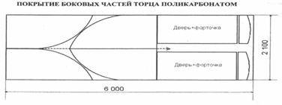

3

Монтаж каркаса
Сборка каркаса начинается с установки основания. Двухметровые основания соединяются между собой и крепятся саморезами 4,2х19. В результате должны получиться две 4 метровые направляющие с пятью «принимающими» (у 6 метрового каркаса 6 метровые с семью «принимающими»).
Затем необходимо установить на торцы элементы двери и форточки при помощи петель (2 шт. на форточку, 2 шт. на дверь) используя саморезы 4,2х19. ______________________________________________________________________
Внимание! При установке внутренней перегородки в теплице (дополнит.опция) - вместо центральной дуги устанавливается дополнительный торец
________________________________________________________________
Затем необходимо установить торцы и дуги на «принимающие» основания, после чего установить продольные стяжки в приваренные (квадраты) крепления
Далее установите стрингеры необходимо закрепить саморезами.
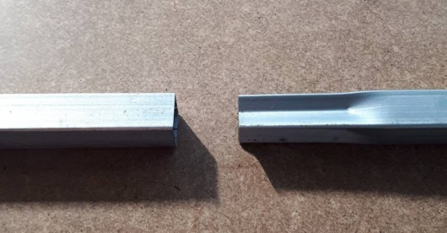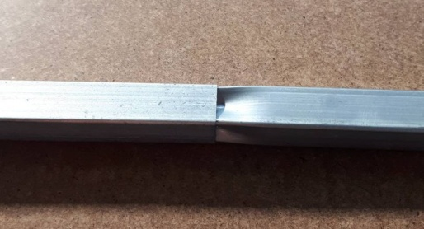

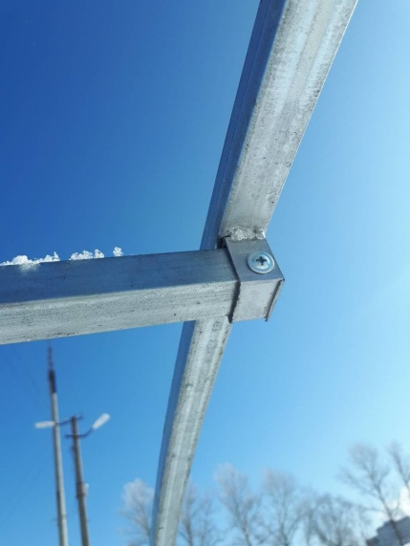
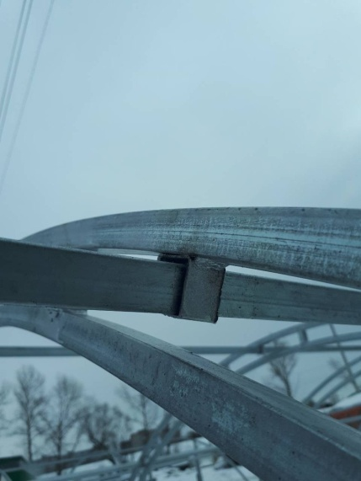
Монтаж каркаса завершен.

4
Монтаж сотового поликарбоната.
Сотовый поликрбонат 4 мм монтируется с помощью кровельных саморезов 5,5х25.
________________________________________________________________
Внимание! Перед монтажем не забудте снять защитную пленку.
________________________________________________________________
Сначала производиться монтаж вырезанных панелей для торцов. Потом на дверь устанавливается шпингалет (ручка+завертка) с помощью саморезов 3,9х19.
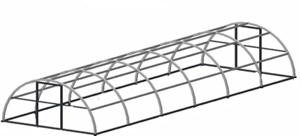
Далее 6 метровые листы поликарбоната монтируются сверху на арочный каркас. Над торцом рекомендуется оставлять небольшой козырек (4-5см) — во избежание попадания влаги в соты торцевых панелей. Нижние торцы герметизировать запрещается во избежание скопления конденсата в сотах. Но можно закрыть их торцевыми П-образными пластиковыми профилями (не входят в комплект теплицы). Листы поликарбоната при стыковке укладываются друг на друга внахлест 5-10 см. Крепить листы необходимо на каждой дуге, каждые 60-70см, начиная от основания. Но не более чем на 2м от земли. Сверху теплицы крепить покрытие не рекомендуется.
_______________________________________________________________
Внимание! Не перетягивайте кровельные саморезы во избежание смятия и повреждения сотового поликарбоната.
________________________________________________________________
Монтаж теплицы завершен.
Уход за поликарбонатом.
Для очистки грязи, пыли и многих других загрязнений скопившихся на поверхности поликарбоната во время эксплуатации, рекомендуется применять губку или мягкую ткань, предварительно смочив ее в теплой мыльной воде. Категорически запрещается использовать моющие средства, в состав которых входят альдегиды, соли, щелочи, эфиры, фенолы, аммиак, хлор, анилин, различные растворители и амины. При чистке панелей сотового поликарбоната запрещается применять острые предметы, так как это приведет к повреждению уф-защитного слоя панелей, что значительно сократит срок их службы.
5

